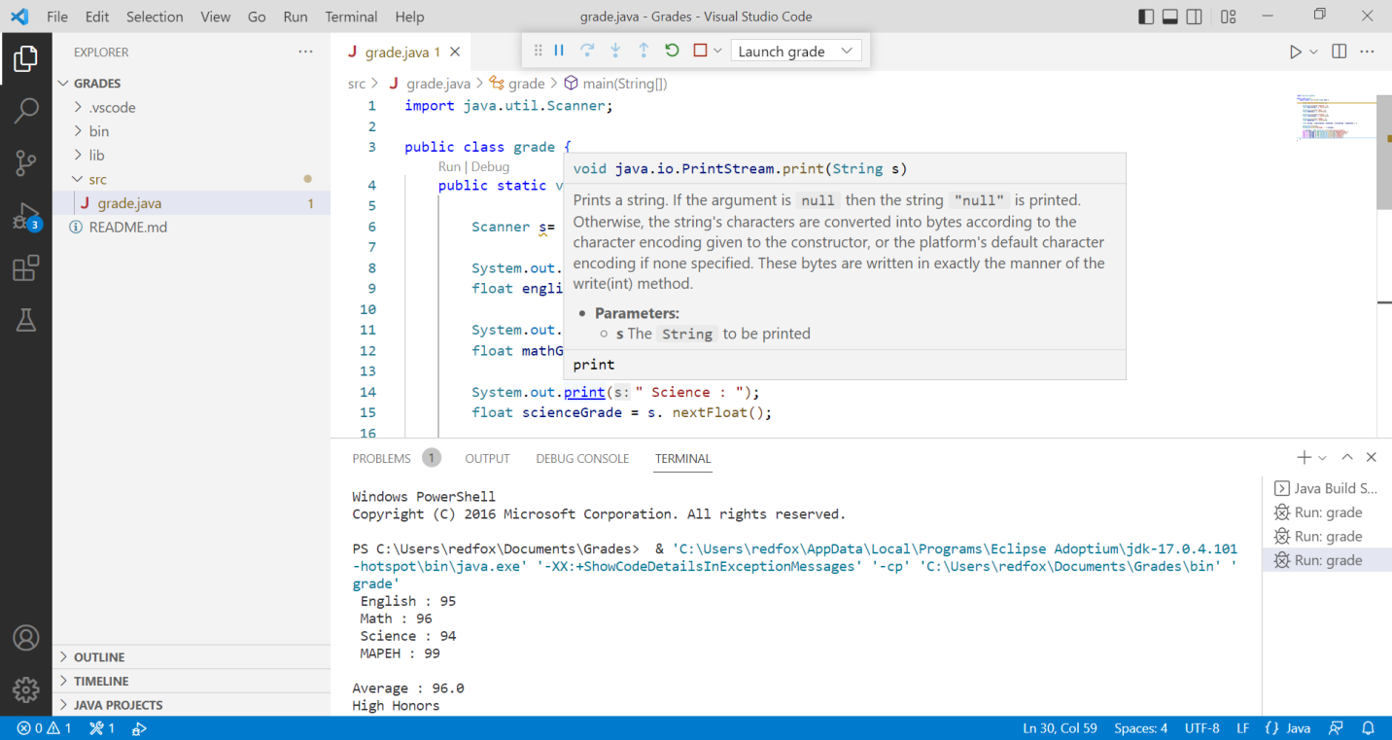DImatatac, Lience Kervin BSCS 3-B